Localización geográfica de la comunidad de Rancho al Medio.

La comunidad de Rancho al medio está situada en República Dominicana, país que comparte la ISLA Hispaniola con la República de Haití, la cual forma parte de las antillas mayores (Cuba, República Dominicana, Jamaica y Puerto Rico). Siendo esta, la segunda en mayor superficie geográfica con una extensión de 48,308 kilómetros cuadrados equivalentes al 74% del territorio. Localizada en las coordenadas geográficas de los 18 grados 20 minutos latitud norte y 68 grados 72 minutos longitud oeste.
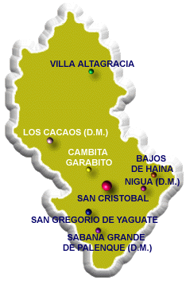

La comunidad sujeto de la investigación está ubicada en el municipio de San Cristóbal, en la provincia del mismo nombre, al suroeste de la República. Esta ciudad es el límite de la región suroeste y abre las puertas al sur del país. Es vecina al este, de Santo Domingo, capital de la nación y al Oeste de la ciudad de Baní. Es la cuarta ciudad del país en densidad poblacional y posee las condiciones requeridas que posibilitarían un mejor aprovechamiento de los recursos naturales de la zona los cuales favorecerán el incremento de la población agrícola. Rancho al Medio está ubicada al suroeste del municipio de San Cristóbal, limitada al suroeste por Los Botaos, al Este por Hoyos de Niza, al sur la playa de Najayo y al norte Niza abajo.
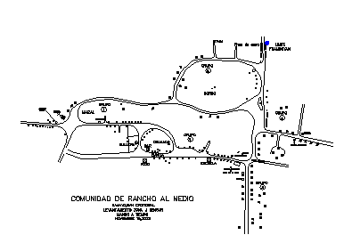

Diagnóstico del sector

Nuestra organización ha realizado un diagnóstico con las siguientes finalidades:
- Localizar los problemas básicos que aquejan la comunidad de Rancho al Medio. En este sentido nos fijamos en los siguientes aspectos:
- Economía
- Situación de la mujer
- Servicios públicos
- Salud
- Educación

  - Economía
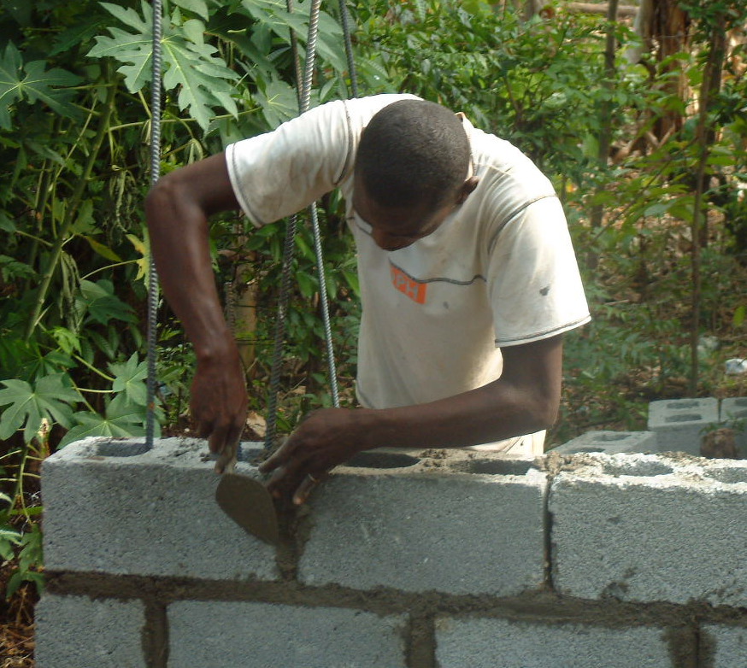
La economía de Rancho al Medio está muy poco interrelacionada. Aún existen en la comunidad algunos núcleos familiares que realizan una serie de actividades agrícolas y de recolección que sirven para su auto sostenimiento, siendo la actividad comercial muy reducida y poco concentrada en productos; se venden ocasionalmente gallinas y cerdos criados por las familias y algunas frutas.

En estas actividades son frecuentes las plagas en los cultivos y las enfermedades en los animales. Esto supone un serio problema para estas familias pues ha habido algún año en que han reducido su dieta alimenticia hasta límites extremos.

Sin embargo hoy día una fuente de ingreso importante es el comercio en playas cercanas (playa de Najayo y playa de Palenque).

Una encuesta hecha por nuestra institución en el año 2003 en la comunidad, arroja los siguientes datos: de los adultos que viven en Rancho al Medio, el 57 % trabajan, de modo que existe un 43 % desempleado. De este 57 % que trabaja, sólo un 5% tiene trabajo fijo, mientras que un 52 % está subempleado en trabajos tan variados como chiriperos, venduteros, motococho, construcción, etc. De modo que hay posibilidad que en algún momento en la comunidad exista aproximadamente un 95% ( el 43% de los desempleados más el 52% que se desenvuelve en el sector informal) de personas desempleadas.

Según datos obtenidos en la encuesta citada anteriormente, el 5% de las personas que tienen un trabajo fijo reciben un salario promedio de RD$ 2,966 mensuales. Tomando en cuenta que tenemos un promedio de 5 personas por casa, esto nos arroja un promedio de RD$ 593 per cápita. Esto es sólo en los casos de personas con un salario fijo. En el 95% restante no es posible precisar el dato puesto que 52 % que trabaja en el mercado informal tiene unos ingresos muy variables, oscilando entre RD$ 30 a RD$ 60 diarios. El 43% de los desempleados solo recibe ingreso proveniente del dinero que envían familiares que se encuentran trabajando fuera de la comunidad.

En Rancho al Medio existen varios comercios (cuatro pulperías, dos ventorrillos y dos bares, una fábrica de masitas).

Entre los pocos jóvenes que permanecen en la comunidad, en su mayoría, viven del motoconcho (transporte de personas y productos en motocicletas), lo que proporciona el único medio de trasporte de la comunidad. Existen también varias fincas de terratenientes que viven fuera de la comunidad lo que da algunas oportunidades de trabajos en algunas épocas del año.

- Situación de la mujer

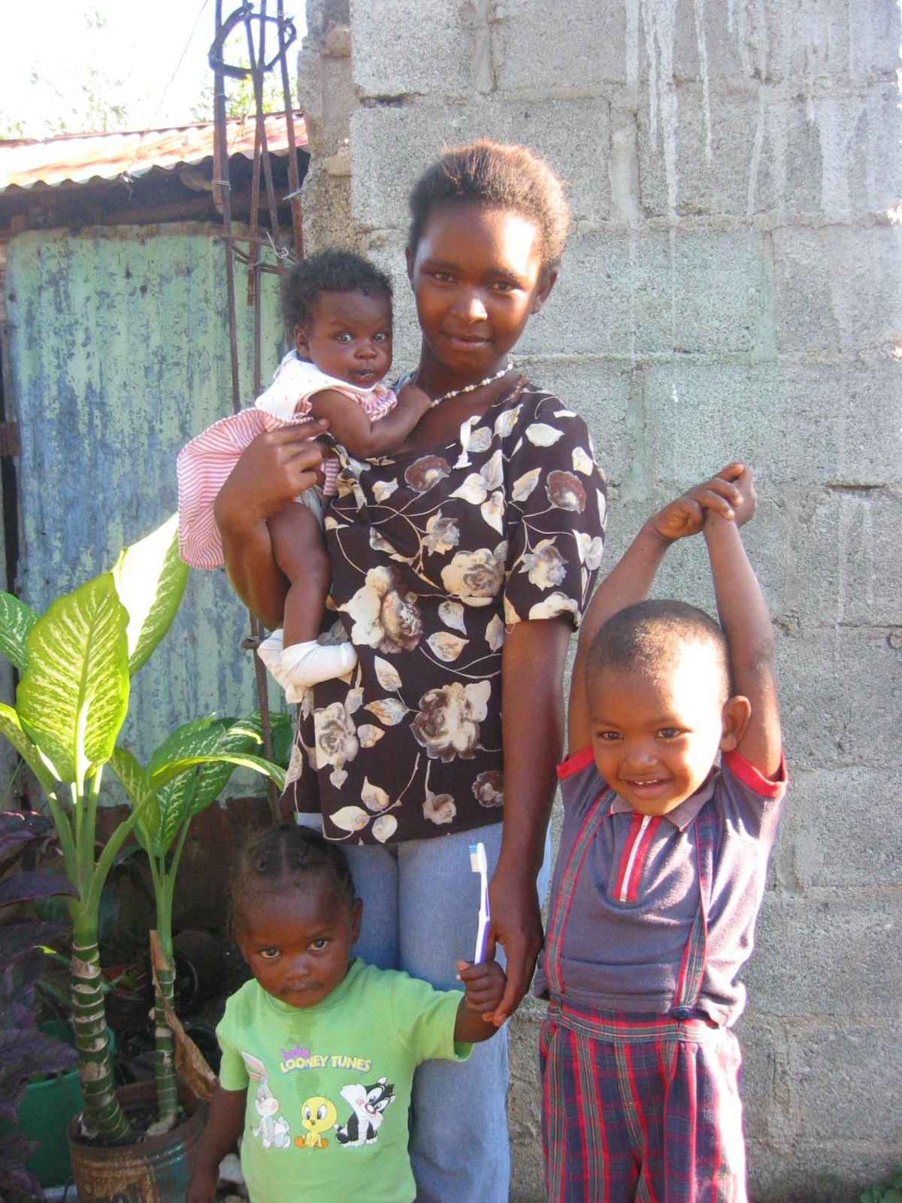
Como ya se ha dicho la mayoría de la población de Rancho al Medio está constituida por mujeres, debido entre otras cosas a un mayor componente masculino en la migración. La razón de ello se debe a que, en muchos casos es la mujer quien se queda en la comunidad atendiendo los hijos e hijas mientras que el hombre va a la ciudad a buscar trabajos.

Las funciones que desempeña la mujer en los núcleos familiares son básicamente las no vinculadas a la retribución monetaria. Esto es: mantenimiento de la vivienda, atención a la familia, abastecimiento de agua, cuidado de los animales y muchas veces del conuco. Estas funciones ya están marcadas desde la infancia. Y las menores a partir de los siete años comienzan a realizar algunas de las tareas mencionadas arriba.

Las mujeres, aun siendo cabeza de familia en muchos hogares, no acuden por lo general a trabajar en los campos debido a que las tierras más fértiles han sido ocupadas por los hombres que se quedan en la comunidad.

Según datos obtenidos de estudios realizados por la parroquia “La Paz”, y confirmados posteriormente por una encuesta realizada por nuestra fundación en noviembre del año 2003, entre las mujeres cabezas de familia se establecen las siguientes categorías:

- Mujeres que reciben dinero del marido emigrado.
    - En estos hogares, este ingreso constituye un complemento muy importante para la economía familiar.
- Mujeres viudas o abandonadas por los maridos emigrados
    - En este grupo se observó una mayor especialización en la cría de animales fundamentalmente gallinas y puercos, tanto para el autoconsumo como para la venta.
- Mujeres que laboran en el servicio doméstico principalmente en San Cristóbal y Santo Domingo.
    - Se trata de mujeres que pasan la semana fuera de la comunidad ofreciendo servicios domésticos en casas de familia y regresan a sus hogares los fines de semana.

Aparentemente el nivel de vida en los hogares con un hombre como cabeza (los cuales son los menos) de familia es mejor que en los casos de hogares dirigidos por una mujer. Obviamente esto es causado por la misma desventaja que tiene la mujer en el acceso a las actividades productivas dentro de la comunidad.

Los servicios de planificación familiar están ausentes. También hay una falta de una organización específica de mujeres.

  - Servicios públicos.

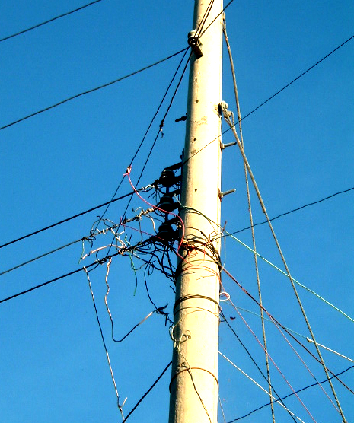
Hay una desatención prácticamente total de la comunidad de Rancho al Medio por parte de las autoridades. La atención sobre los servicios básicos es casi nula.

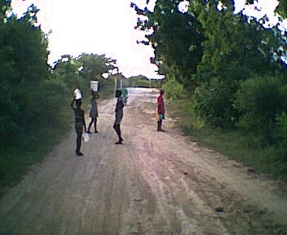
Rancho al Medio no recibe suministro de agua potable. Es decir, no tiene un acueducto. En el período de Balaguer fueron construidos dos pozos que trabajaban con energía eólica por medio de molinos que extraían agua subterránea, para luego se llevada a depósitos de los cuales se nutría una parte de la comunidad; pero por falta de mantenimiento ya hace muchos años que estos pozos no brinda servicio. Hoy día existen dos pozos públicos. El primero, instalado en la sección conocida como los Quintines, fue conseguido por la junta de vecinos de Los Botaos. Consta de una bomba sumergible eléctrica que abastece un depósito y luego es distribuida hacia algunas casas que están alrededor. Además tiene dos llaves públicas que permite el acceso de otros comunitarios. El segundo pozo fue gestionado por nuestra fundación a partir de una excavación hecha en un sector llamado Los Mangos. Nuestra institución hizo la reparación de la excavación, adquirió la bomba eléctrica sumergible. Además impulso la construcción de un depósito.
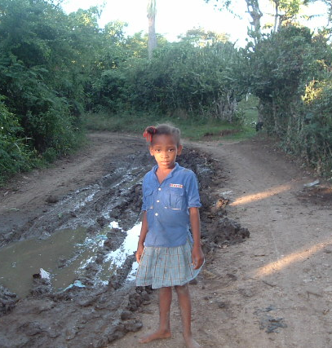
Asimismo, nuestra institución realizó la sustitución de la bomba del pozo de Los Quintines, la cual se fundió a causa de los problemas eléctricos.
La existencia de estos dos pozos, no garantiza el abastecimiento de agua a la población completa ya que un gran número de familias debe realizar caminatas extensas para acceder al agua.
Existe otro pozo, privado, del cual a veces se obtiene agua ubicado en las tierras de un terrateniente que la suministra de manera arbitraria. Otras fuentes de abastecimiento de agua son las escasas ocasiones en que llegan tanques gratuitos que la reparten en la población y una cañada que también rara vez tiene agua y además tiene elevados índices de contaminación.

Aunque hay suministro de energía, con algunos transformadores (tres transformadores de diez (10) kilovatio cada uno), esta no abastece de forma satisfactoria a la comunidad, ya que sólo algunas casas tienen energía eléctrica con cableados de Edesur. Las demás instalaciones, son hechas por ellos mismos con alambres de muy mala calidad dando voltajes e intensidades muy bajas. Sumemos a esto las pocas las ocasiones en que hay suministro de energía.

En cuanto a las vías de tránsito, los caminos vecinales se encuentran en muy mal estado y aunque la junta de vecino ha logrado en varias ocasiones sean acondicionados, al no ser asfaltados, vuelven a deteriorarse haciendo difícil el tránsito tanto vehicular como peatonal.

La situación de en lo referente a la vivienda es como sigue. Existe un 70.71 % de viviendas construidas de madera y zinc. El otro 29.28 % está construida en base a una combinación de paredes de bloques y techo de zinc, la mitad de las paredes de bloques y terminadas en maderas y techadas en zinc y un mínimo de casas completas en bloques y techadas con plato (casi un 90% de estas ni está pintada ni paletada).

  - Salud

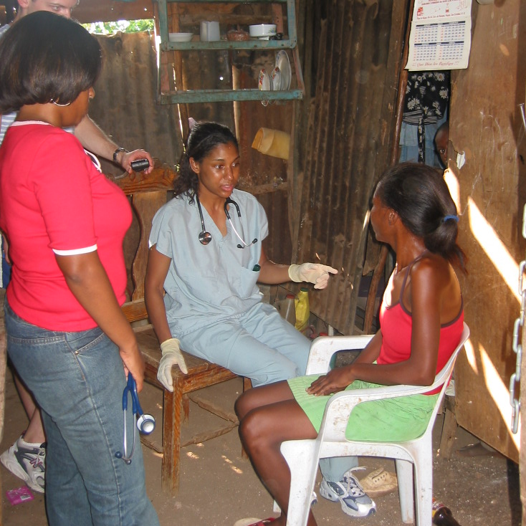
Hasta hace unos meses no existía en la comunidad servicios de salud. Hoy día, la junta de Vecinos de Los Botaos, ha logrado la construcción de un consultorio médico en la comunidad cerca de la playa, a unos 7 kilómetros de Rancho al Medio. Este consultorio, aún no se encuentra debidamente equipado pero, ya está asistiendo un pasante que tiene por lo menos la capacidad de dar los primeros auxilios y otros servicios de salud.

Sin embargo este servicio es insipiente, y por tal motivo cerca del 70% de los habitantes tienen que desplazarse hacia el municipio de San Cristóbal (Hospital Juan Pablo Pina, Dispensario Médico de la Parroquia La Paz) , a Sabana grande de Palenque o a Yaguate, para obtener la atención médica adecuada y a tiempo.

Las dolencias más habituales son las diarreas, la gripe, problema de presión, parásitos, conjuntivitis etc . Pudimos contactar que las enfermedades más frecuentes son las derivadas de problemas respiratorios más agudas que afectan especialmente a los menores y aunque son pocos los que mueren por estas causas, a muchos les deja graves secuelas que deben arrastrar en su madurez acortando su esperanza de vida.

  - Educación

En la comunidad hay una escuela pública llamada “Escuela Central Rancho al Medio”. La infraestructura de la escuela es como sigue. Las paredes están hechas de bloques y el techo está hecho de zinc el cual se encuentra en un estado muy deteriorado.

Esta escuela cuenta con dos pabellones. Un pabellón que contiene dos aulas equipadas para ofrecer cursos del nivel básico y el otro pabellón que tiene una sola aula equipada con mobiliario para el nivel inicial. La escuela funciona en la tanda matutina impartiendo los cursos pre-primario, segundo y cuarto. En la tanda vespertina se imparte primero y tercero.

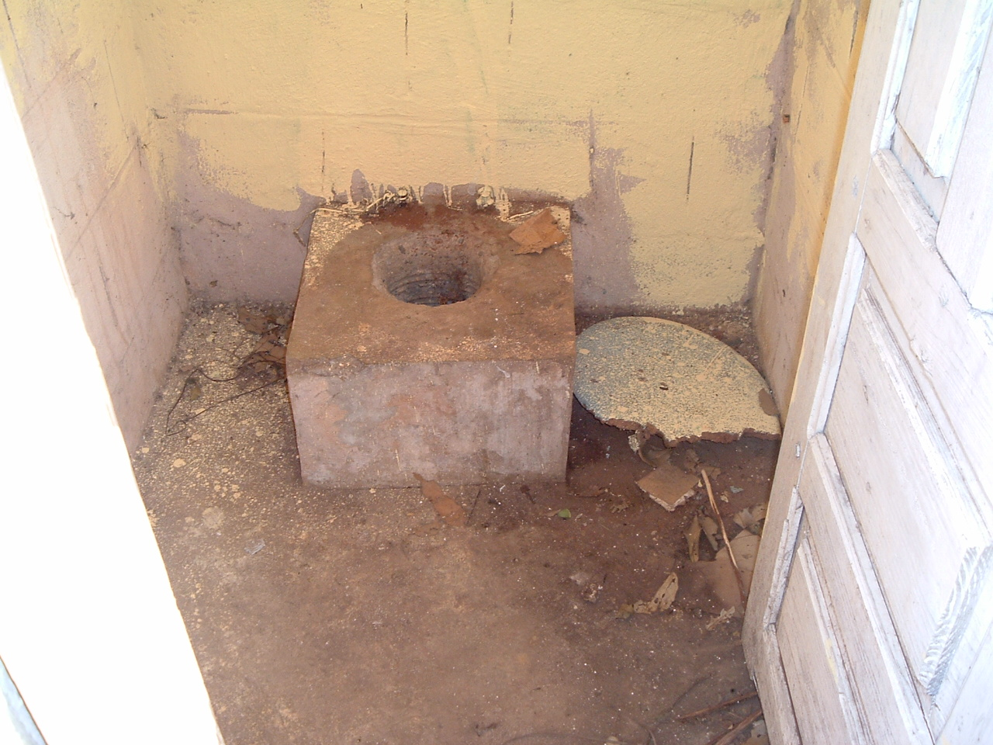
A pesar de que el personal que labora en el mismo le da el valor y el mantenimiento necesario hasta donde llegan sus posibilidades, los servicios sanitarios son inadecuados. Cuenta con una letrina en muy mal estado, muy incómoda y con una condición física que no permite higienizarla de manera adecuada. Anteriormente la escuela no tenía servicio de agua, ni para limpiar, ni para el consumo humano. Cuando iba a realizar la limpieza de la escuela los niños/as salían al pozo que está en los Quintines para abastecerse de agua. Nuestra institución instaló un tinaco en la escuela que se abastece del pozo de los Quintines y provee el agua necesaria para garantizar la higiene de la escuela.

Las instalaciones eléctricas que tiene la escuela hoy día, también fueron instaladas por nuestra institución.

Otro problema de la escuela era que no estaba debidamente cercada ni con linderos definidos, de modo que cualquiera podía entrar y usar sus instalaciones. Actualmente la escuela cuenta con una cerca instalada también por las actividades impulsadas desde nuestra institución y estamos en proceso de terminar la puerta de la entrada principal al plantel.

Esta escuela abarca desde preprimario hasta cuarto de básica. De modo que el niño que termina este último curso tendría que continuar sus estudios en otro centro. El centro más cercano está a unos 12 kilómetros de la comunidad, de modo que el traslado implica pagar el servicio de transporte. Pero ni existe la condición económica para hacer sostenible tal traslado, ni la madurez del niño para moverse solo sin abortar tal trajín. Además los centros más cercanos carecen de posibilidades para brindar la educación, incluso hasta las cantidades de su propia comunidad.

Como consecuencia de esta situación, la tasa de analfabetismo de la población es bastante elevada. Se estima, por medio a una encuesta realizada por la parroquia de la Paz (1998), que entre las mujeres es de 90% y entre los hombres de 85 %. No hay información disponible sobre el analfabetismo por grupo de edad.

La encuesta realizada por nuestra organización el en el año 2003 nos arrojó el dato de que la tasa de analfabetismo actual en edades de los 16 años en adelante es de 91 %. Lo cual nos dice que índice de analfabetismo de la comunidad, en aproximadamente 5 años, prácticamente no ha variado.
En la comunidad de Rancho al Medio se observan dos tipos de analfabetismo: en primer lugar, el que sufre la población que nunca ha asistido a la escuela. En segundo lugar, está el que sufren los niños/as que tienen que dejar la escuela en cuarto grado por no poder continuar sus estudios en otras comunidades. Con el paso del tiempo se olvida lo aprendido y son nuevamente cuasi analfabetos.

Actualmente la escuela cuenta con tres profesoras, dos trabajando tiempo completo y la otra sólo en la mañana. El nombramiento de la profesora Ángela Arias en al tanda vespertina, es un logro de la gestión de los/las comunitarios/as.

La escuela tendría capacidad habitacional para otros cursos en tanda de la tarde, pero harían faltas más butacas y algunos dos nuevos nombramientos. Esto pudiera aumentar la matrícula pero sería necesario un mejor acondicionamiento de los servicios sanitarios.

Actualmente la escuela cuenta con 158 estudiantes. Pero existen 164 niños/as en edad escolar que no están recibiendo docencia, o sea que estamos hablando de que el 51% de los niños/as son posibles analfabetos; cantidad que se agrava cada año cuando la escuela aborta niños/as que no podrán seguir sus estudios. Estos datos nos alertan acerca de la urgencia de un trabajo de cerca en esta institución.

  - Contexto Cultural

La comunidad de Rancho al Medio cuenta con sectores muy diferenciados: Los Quintines, Los Mangos, Palo del Burro y Caña Andrés. En estos sectores hemos identificado la presencia de conflictos internos causados por experiencias pasadas de carácter político, administración de los bienes o en otras ocasiones por actitudes hacia la vida. Las personas de los Quintines, a pesar de su pobreza, tienen una mayor tendencia al progreso. Esto está estimulado por la cercanía del pozo, la escuela, el bar, entre otros. Esto le da ciertas comodidades que los sitúan con un estilo de vida más parecido al de los pueblos. Los hombres y mujeres de este sector pueden manejar su tiempo de manera más productiva y tienen más oportunidades de acceder a los empleos generados en la playa.

Las Creencias

La comunidad de Rancho al medio se encuentra diversificada en un espacio de diferentes creencias religiosas. Esta situación crea un estado de confusión sobre todo en la población infantil que se mueve entre doctrinas católicas, doctrinas evangélicas y una fuerte carga de religiosidad popular.
Tenemos por un lado la presencia de la iglesia católica. La comunidad posee una pequeña capilla ubicada en la sección de Palo del Burro, en donde se celebra mensualmente una misa. Cada domingo vienen a la comunidad un grupo de jóvenes de la iglesia católica con el objetivo de evangelizar a los moradores de la comunidad. Se percibe que aunque una gran parte de la comunidad profesa la fe Católica su participación en estas actividades es casi nula.

En otro orden, existe también la presencia de un templo evangélico que abarca una pequeña proporción de un 5% de la comunidad. Estos son de carácter constante en sus reuniones, pero no participan de las reuniones comunitarias.

Los adeptos de cada creencia se mantienen en una disputa constante, provocando así dificultades en cuanto a la participación conjunta de los grupos en determinadas actividades.

Una gran parte de los católicos así como una gran parte de los evangélicos participan de las celebraciones que se hacen en Caña Andrés, un sector de la comunidad rico en religiosidad popular. En este lugar se venera un santo (luá para el vudú) llamado San Antonio. La mayoría de los comunitarios y comunitarias cifran sus esperanzas en el poder milagrero de este santo. A él se le pide curar enfermedades, un viaje para los Estados Unidos en fin un cambio en el nivel económico así como otras cosas. Esta experiencia en el mundo mágico del santo da una sensación de predeterminismo que entra en contradicción con la libertad constructora de futuro de la Iglesia Católica o con los cánones rígidos de la Iglesia evangélica, lo que da una sensación de ilegalidad dentro de la misma. Sin embargo se siguen diciendo católicos o en otros casos evangélicos. Los moradores viven esa dualidad entre los parámetros de una religiosidad estructurada (católica o evangélica) y lo que implica la participación en los ritos de la religiosidad popular (hechicería, santería, etc.).

A estas actividades asisten un gran número de personas que no son de la comunidad. Vienen de la ciudad y se trasladan allí con profunda fe y devoción regresando en otras ocasiones con regalos para la comunidad que habían prometido proporcionar si el santo les concedía sus peticiones. Las personas ponen mucha fe en que las ofrendas a los “santos” y la participación en esos ritos pueden cambiar su manera de vivir.

Espera De Lo Foráneo

La comunidad de Rancho al Medio es una sección aparentemente carente de oportunidades propias para lograr su desarrollo. Esta es una actitud muy arraigada en los moradores de la misma, debido a que las personas que realizan trabajos fuera de la comunidad son las que obtienen mayores beneficios económicos y por tanto tienen un estilo de vida más atractivo. Los habitantes de Rancho al Medio se han acostumbrado a creer que el progreso sólo puede venir desde fuera. De ahí que resulte extremadamente difícil para ellos mismos confiar en que una estructura, una organización interna pueda incidir de manera significativa en el desarrollo de la comunidad. Esta situación representa una dificultad que hay que atender porque la comunidad percibe que necesita la presencia de foráneos para poder ejecutar sus proyectos, lo cual crea una dependencia para con cualquier persona o institución que se presente con el deseo de colaborar en su desarrollo.

Este hecho viene de la costumbre, hasta ahora, de que (salvo algunas gestiones menores que ellos han hecho por cuenta propia) los logros significativos conseguidos en la comunidad (el pozo de los quintines, el dispensario médico de los botaos, las jornadas médicas, el pozo de Los Mangos) hayan sido puestos casi de manera mágica por partidos políticos, la junta de vecino de Los Botaos, personas caritativas y ONG’s. Los habitantes de Rancho al Medio viven en un estado de espera permanente que aflora cada vez que entra una institución a realizar algún aporte o la intervención protagónica de un padrino. En esta lógica es mejor apostar a la lotería o pedir a un padrino que planificar el mejoramiento progresivo de la comunidad. Esta experiencia de dádivas sin estructuras institucionales que las sostengan ha aumentado su sensación de futilidad.

Uno de las alternativas de progreso es ir a la ciudad, sus deseos de ser como el padrino o los visitadores de fuera los lleva a salir de su habitad y a entrar en la vorágine de la urbe, es la negación de su propia identidad y la búsqueda de la alteridad. Pero, como pasa en la inmensa mayoría de los casos, como no se tienen los recursos para ser como el padrino se regresa a la comunidad con la frustración al lomo y lo hunde más en su condición de excluido.

Falta De Institucionalidad

En general la comunidad vive en un estado de ilegalidad. La mayoría ocupa terrenos del Estado, hacen uso privado del espacio público (como los buhoneros). Como los servicios básicos no llegan tienen que hacer lo imposible para conseguir satisfacer sus necesidades, apropiándose ilegalmente de servicios que siendo derechos, se vuelven inaccesibles, como por ejemplo, los energéticos. Nadie en la comunidad paga los servicios de la energía eléctrica que débilmente llegan a la comunidad. Como decíamos anteriormente el desempleo en la comunidad alcanza niveles alarmantes. Esto hace que el comunitario tenga que ganarse la vida al margen de la ley, entrado al sector informal de servicio de motoconcho, venduteros, construcción en las calles, recolección de algunas viandas para luego trocarlas etc. Este tipo de trabajo no da un seguro social, seguro laborar, ni seguro médico, y mucho menos un salario mínimo. No hay por ningún lado nada que tenga que ver con lo legal, ni con lo institucional. Los negocios existentes en la comunidad no tienen permiso de Industria y Comercio, y los que se instalan en la ciudad son temporales ocupando espacios públicos y contaminando el ambiente, ejerciéndose al margen de la ley.

Muchas personas de la comunidad ni siquiera tienen papeles (para la sociedad no existen). Y es que estas tienen una experiencia institucional muy débil. No han asistido a la escuela y si lo hicieron fue por poco tiempo. La relación institucional no llegó a convertirse en experiencia asumida e integrada. Su experiencia familiar ha sido inestable. Por lo general el padre deja la casa para ir a trabajar por largo tiempo o abandona definitivamente el hogar. En muchos casos la mujer busca otra pareja, unión que normalmente concluye siendo también un fracaso; de ahí la presencia de muchas madres solteras.

Las condiciones de precariedad económica no han permitido la institucionalización de los vínculos ni la clara definición de los roles. En su experiencia, los comunitarios y comunitarias han aprendido a resolver los conflictos por manos propias, por la fuerza o el enganche, pero no por canales institucionales. Al comunitario le abruma y ve sin importancia para su vida todo trámite burocrático. Le resulta difícil entender las complejidades de la institución. Ante la institución se mantienen al margen y no valora elementos como la documentación; es posible que nunca en su vida la use.

El vivir el día a día, tener que buscar la comida que consume cada día sin pensar en el mañana, le ha hecho desarrollar un presentismo paralizante. Pensar en el futuro es de ridículos. Entonces no tiene sentido planificar y mucho menos reunirse para organizar el futuro. Escasamente se piensa en el ahorro como posibilidad de superación, ya que nunca se satisface la cuota de necesidades básicas. Es casi imposible pensar en el futuro con el estómago vacío. Esto hace propicio los juegos de azar y los juegos de lotería de donde nacen esperanzas superfluas y esporádicas. Cuando ocurre algún excedente inesperado se invierte dinero en objetos de carácter duraderos (como por ejemplo un televisor, la tierra o la casa) con el fin de negociarlos si ocurriese una emergencia.

Sin embargo, en medio de todas estas desavenencias, ocurren mecanismos de solidaridad que suplen cualquier falta o desasosiego. Como es el caso de una reunión de la comunidad para socorrer económicamente a un enfermo o el compromiso de la vieja, casi sin nada de que vivir, de compartir su plato de comida con el ciego cada vez que lo consiga. Esta actitud puede ser una señal que nos lleve por caminos de esperanza hacia una organización que permita ir creando caminos que conduzcan a una experiencia de institucionalización que catapulte un desarrollo.

Según resultados del censo del año 2002 con un población total de 532,880 habitantes.
Es bueno destacar que, según informaciones obtenidas en una jornada médica realizada a través de nuestra fundación por parte de la universidad de medicina de Michigan, EEUU, existe aproximadamente un 20% de mujeres menores de 20 años en estado de embarazo.
FUNDEBMUNI estuvo trabajando por un tiempo en la organización de las mujeres, pero hoy en día ya no se encuentran trabajando en la comunidad.
Actualmente estamos elaborando junto con la comunidad, un plan de mantenimiento para intentar resolver el problema del servicio energético. La comunidad no tiene agua. El servicio energético no garantiza el funcionamiento de las bombas y es necesario reorganizar las instalaciones de las mismas.
Nuestra organización propició la presencia de dos equipos médicos provenientes de la Universidad de Medicina de Miami y la Universidad de Medicina de Michigan. Estamos haciendo contactos para garantizar que esa asistencia sea sistemática.
Actualmente, dada la condición del pozo de los quintines, el tinaco de la escuela se mantiene sin agua.
Según encuesta realizada el 23 de Enero del 2000. Entendemos que esto no ha variado mucho porque las edades de mayor movilidad son los hombres adultos y los jóvenes y según encuestas en su mayoría son viejos y mujeres.
Puede llegar a ser de un 95%.
Según encuesta realizada, aproximadamente el 10% de la población enfrenta ese problema.
Aproximadamente el 80% trabaja fuera de la comunidad.
Aproximadamente el 20% abandona definitivamente el hogar.
Este dato no ha sido cuantificado por respeto a lo privado, pero ha sido observado.

